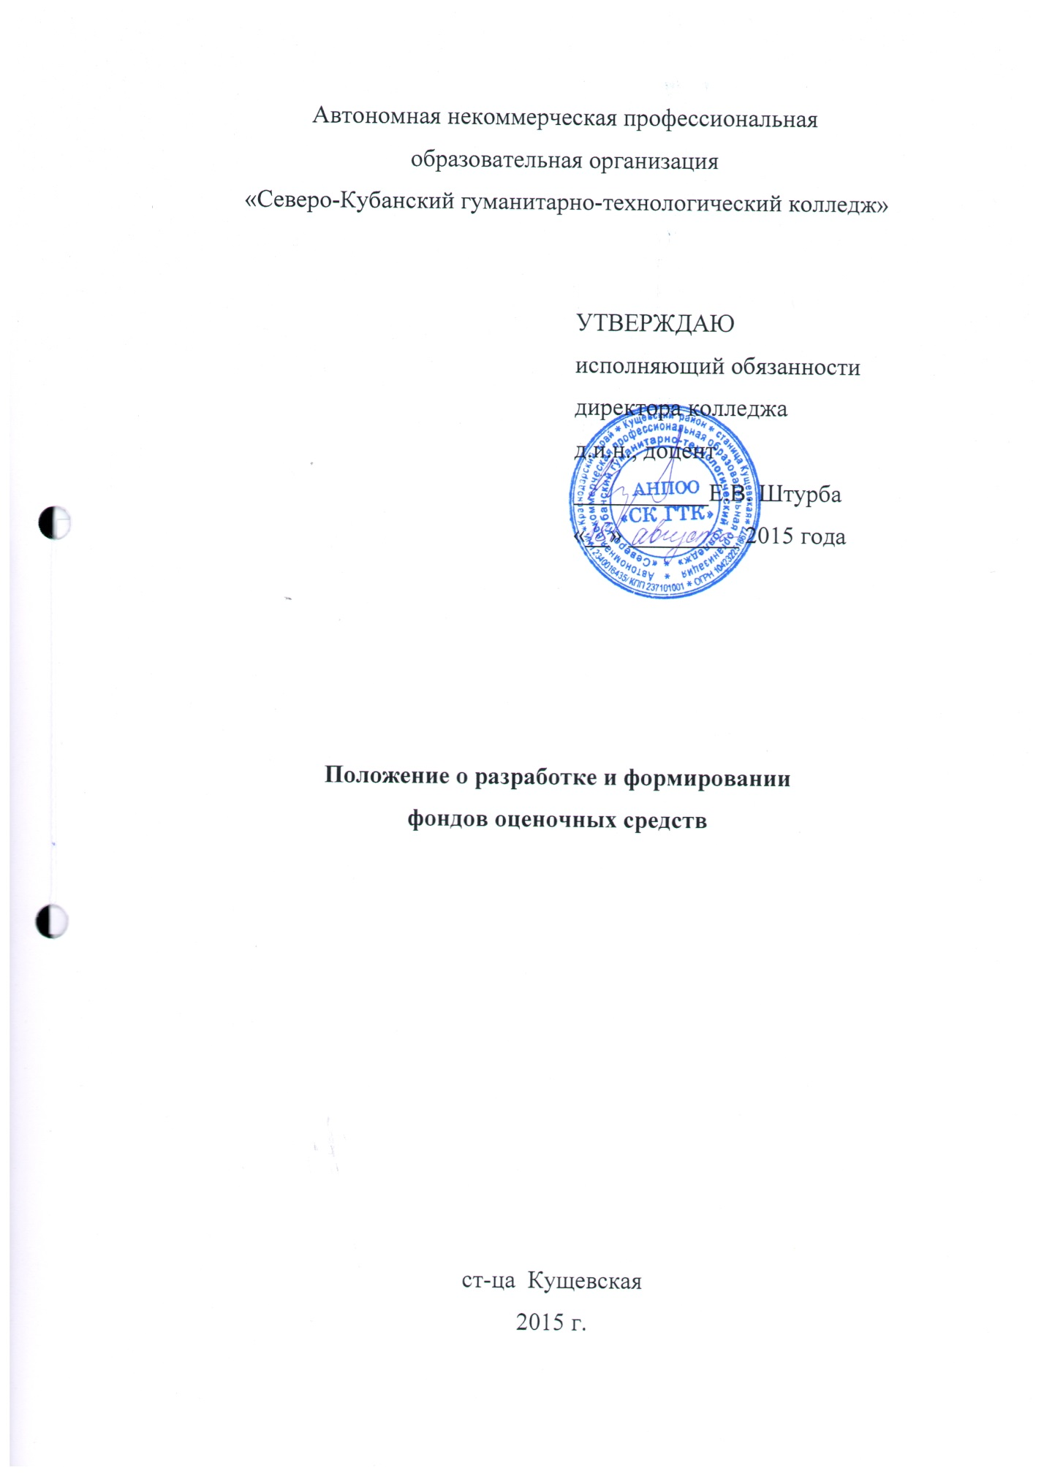
1. ОБЩИЕ ПОЛОЖЕНИЯ
1.1. Настоящее Положение разработано в соответствии с:
- Законом РФ от 29.12.2012 г. № 273-ФЗ «Об образовании в Российской Федерации»;
- Федеральными государственными образовательными стандартами среднего профессионального образования;
- Приказом Министерства образования и науки РФ от 14 июня 2013 г. № 464 «Об утверждении Порядка организации и осуществления образовательной деятельности по образовательным программам среднего профессионального образования».
1.2. Настоящее Положение устанавливает порядок разработки, требования к структуре, содержанию и оформлению, а также процедуру утверждения фондов оценочных средств (далее – ФОС) для контроля знаний
обучающихся по дисциплинам, междисциплинарным курсам, профессиональным модулям, практикам, курсовому проектированию, входящим в ППССЗ по специальностям, реализуемым Автономной некоммерческой профессиональной образовательной организацией «Северо-Кубанский гуманитарно-технологический колледж» (далее - колледж или АНПОО «СК ГТК»)
1.3. ФОС по специальности является неотъемлемой частью нормативно-методического обеспечения реализации образовательной программы по специальности, содержит системы оценки качества освоения обучающимися программы подготовки специалистов среднего звена среднего профессионального образования (далее - ППССЗ СПО) и обеспечивает повышение качества образовательного процесса.
1.4. ФОС по специальности представляет собой совокупность ФОС по учебным дисциплинам и профессиональным модулям, включая программу государственной итоговой аттестации.
ФОС по учебной дисциплине/профессиональному модулю состоит из контрольно-оценочных средств (далее - КОС), предназначенных для измерения уровня достижения обучающимся установленных результатов обучения, в том числе, освоения общих и профессиональных компетенций.
1.5. ФОС входит в состав программы подготовки специалистов среднего звена среднего профессионального образования.

2. ЦЕЛЬ И ЗАДАЧИ СОЗДАНИЯ ФОС
2.1. Целью создания ФОС специальности является установление соответствия уровня подготовки обучающегося требованиям ФГОС СПО.
2.2. Задачи ФОС по специальности:
- фонды оценочных средств предназначены для оценивания знаний, умений и компетенций обучающихся на разных стадиях обучения, а также для проведения государственной итоговой аттестации выпускников и проверки соответствия уровня их подготовки требованиям ФГОС по завершении освоения ППССЗ СПО;
- оценка достижений обучающихся в процессе изучения дисциплин, междисциплинарных курсов, освоения профессиональных модулей, прохождения всех видов практик;
- обеспечение соответствия результатов обучения задачам будущей профессиональной деятельности через совершенствование традиционных и
внедрение инновационных методов обучения в образовательный процесс.

3. ФОРМИРОВАНИЕ И УТВЕРЖДЕНИЕ ФОС
3.1. ФОС по специальности должен формироваться на ключевых принципах оценивания:
- валидности (объекты оценки должны соответствовать поставленным целям обучения);
- надежности (использование единообразных стандартов и критериев для оценивания достижений);
- справедливости (разные студенты должны иметь равные возможности добиться успеха);
- своевременности (поддержание развивающей обратной связи);
- эффективности (соответствие результатов деятельности поставленным задачам).
3.2. При формировании ФОС по специальности должно быть обеспечено его соответствие:
- ФГОС СПО по соответствующему направлению подготовки (специальности);
- ППССЗ и учебному плану направления подготовки (специальности).
3.3.При формировании ФОС учитывают, что оценка качества подготовки обучающихся осуществляется в двух основных направлениях:
- оценка уровня освоения дисциплин;
- оценка освоенных компетенций.
3.4. Структурные элементы ФОС по специальности:
ФОС по специальности состоит из ФОС по всем учебным дисциплинам и профессиональным модулям обязательной и вариативной частей ППССЗ (в соответствии с учебным планом) и программы государственной итоговой аттестации.
Программа государственной (итоговой) аттестации
ФОС по учебной дисциплине
ФОС по профессиональному модулю
ФОС по специальности

КОС для экзамена (квалифицированного)
Кос для текущего контроля знаний, умений обучающихся по разделам и темам междисциплинарного курса
КОС для текущего контроля знаний и промежуточной аттестации обучающихся

3.5. ФОС разрабатывается по каждой дисциплине, закрепленной за соответствующей цикловой методической комиссией. Целесообразность разработки единого комплекта ФОС по одноименной дисциплине для различных специальностей определяется цикловой методической комиссией, обеспечивающей преподавание данной дисциплины.
3.6. ФОС формируется из комплектов контрольно-оценочных средств,
разработанных преподавательским составом колледжа.
3.7. ФОС формируется на бумажном и электронном носителях и хранится в учебно-методическом отделе, библиотеке и информационной среде колледжа.
3.8. ФОС рассматривается на заседании цикловой методической комиссии, обеспечивающей преподавание дисциплины. Программа государственной итоговой аттестации разрабатывается и утверждается колледжем после предварительного положительного заключения работодателей.
3.9. Решение об актуализации, изменении, аннулировании, включении
новых комплектов контрольно-оценочных средств в ФОС принимается преподавателем по согласованию с начальником учебно-методического отдела.

4. ОТВЕТСТВЕННОСТЬ ЗА ФОРМИРОВАНИЕ ФОС
4.1. Ответственным за формирование фондов оценочных средств является директор колледжа.
4.2. ФОС может разрабатываться и формироваться как одним преподавателем, так и творческим коллективом в соавторстве.
4.3. Составитель комплекта контрольно-оценочных средств несет ответственность за качество разработки, правильность составления и оформления оценочного средства.

